Jak co roku również i w 2022 wybieramy się do Białki Tatrzańskiej, ponieważ właśnie tam znajdują się najlepiej przygotowane trasy narciarsko snowboardowe w Polsce. Mamy tam sprawdzony, komfortowy ośrodek Placówka w Groniu. Znajduje się on 3 km od Białki Tatrzańskiej, gdzie w domkach z centralnym ogrzewaniem dzieci mogą zregenerować siły po całym dniu aktywnego wypoczynku. Pomiędzy wyjazdami na stok dzieci będą mogły najeść się do syta w stołówce i wymienić się wrażeniami z jazdy po stoku.

**Obóz narciarski i snowboardowy Białka Tatrzańska 2022**

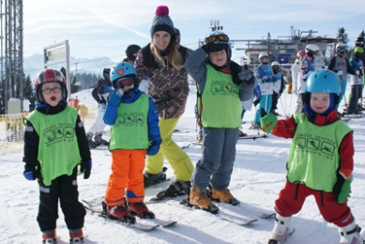**Obóz narciarski i snowboardowy 2022** organizowany jest dla dzieci i młodzieży w wieku 8-18 lat. Dzieci podzielone są na grupy w zależności od wieku i już posiadanych umiejętności (szkolenie dla początkujących i zaawansowanych).

## 

## TERMINY – obóz narciarski i snowboardowy 2022

|  |  |  |  |  |
| --- | --- | --- | --- | --- |
| Termin: | Data: | Miejsce obozu: | Cena: | Dodatkowe informacje: |
| 1 | 15-21 stycznia | Białka Tatrzańska | 1799 | **wolne miejsca** |
| 2 | 22-28 stycznia | Białka Tatrzańska | 1799 | **wolne miejsca** |
| 3 | 29-4 luty | Białka Tatrzańska | 1799 | **wolne miejsca** |
| 4 | 5-11 luty | Białka Tatrzańska | 1799 | **wolne miejsca** |
| 5 | 12-18 luty | Białka Tatrzańska | 1799 | **wolne miejsca** |
| 6 | 19-25 luty | Białka Tatrzańska | 1799 | **wolne miejsca** |

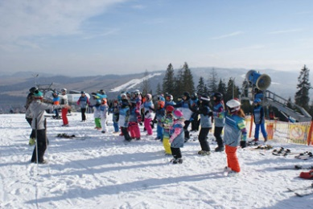**DOPŁATY:** **1. Dla osób dorosłych** 250zł/os do turnusu  
**2. Za dojazd autokarem z miejscowości:** z okolic: Opoczna, Kielc, Radomia, Piotrkowa Trybunalskiego, Krakowa, Łodzi, Katowic,  dopłata 170zł/os. Kwota ta obejmuje dojazd i powrót z miejsca zbiórki do Białki Tatrzańskiej (dopłata zawiera obowiązkowe transfery na stok 3 razy dziennie).  
**3. Za dojazd:** z okolic Warszawy, Wrocławia, Brzegu, Opola, Zielonej Góry i Poznania dopłata wynosi 220zł/os. Kwota ta obejmuje dojazd i powrót z miejsca zbiórki do Białki Tatrzańskiej (dopłata zawiera obowiązkowe transfery na stok 3 razy dziennie).  
**4. Za dojazd:** okolic Gorzowa Wielkopolskiego oraz Szczecina dopłata wynosi 250zł/os. Kwota ta obejmuje dojazd i powrót z miejsca zbiórki do Białki Tatrzańskiej (dopłata zawiera obowiązkowe transfery na stok 3 razy dziennie

### Cena obejmuje:

* **karnet** na wyciągi krzesełkowe [Kotelnica w Białce Tatrzańskiej](http://bialkatatrzanska.pl/" \t "_blank) na czas trwania obozu
* **zakwaterowanie** w pokojach 3-6 osobowych z łazienką i TV
* wyżywienie – 3 posiłki dziennie
* **naukę / doskonalenie jazdy** na nartach lub snowboardzie
* ubezpieczenie AXA NNW na 10000zł
* 1 wstęp na termę Bania

Dojazdy na obozy z wyżej wymienionych miast, powiązane są ściśle z terminami ferii w poszczególnych województwach!!!

### Jak zapisać dziecko na obóz narciarsko snowboardowy 2022?

Wystarczy, że zadzwonicie Państwo do sekretariatów:

Siedziba IX Wieków 2A

☎️41 343 23 83

Filia Ślichowice, ul. Tektoniczna 35

538 000 567



Lub napiszecie do nas widomość:

[sekretariat@lh.szkola.pl](mailto:sekretariat@lh.szkola.pl)

[filia@lh.szkola.pl](mailto:filia@lh.szkola.pl)

My odpowiemy na wszystkie pytania oraz udzielimy niebędnych informacji.